BAB IV
PENUTUP
- Kesimpulan
Seperti yang sudah dijelaskan pada bab-bab yang sudah ada di atas memang benar adanya peran HMI terhadap pendidikan politik kader HMI MPO Palembang Darussalam. penelitian ini di laksanakan di Sekretariatan HMI MPO Cabang Palembang Darussalam Rumah Kembar Warna Cream, Jl. Dwikora II No.2914. Demang Lebar Daun, Kec.Ilir Bar. I, Kota Palembang Sumatera Selatan 30137.
Adapun konsep pendidikan politik yang dilakukan HMI MPO Palembang terhadap Kader HMI MPO Palembang ialah konsep mengenai latihan kader I, latihan kader II dan latihan kader III dimana di dalam setiap masing-masing tingkatan latihan kader tersebut terdapat materi asas yang merupakan konsep dan berhubungan dengan pendidikan politik yang dilaksanakan HMI MPO Palembang terhadap kadernya dengan materi asas yang sudah tersebar di dalam setiap tingkatan latihan kader yang berhubungan dengan pendidikan politik kader.
Adapun Peran HMI MPO Palembang Darussalam terhadap pendidikan politik kader HMI MPO Palembang ialah dalam merekrut kader, setelah merekrut kader, HMI MPO berperan dalam mendidik kadernya baik pendidikan formal maupun informal dalam organisasi, peran lainya adalah, pengurus berperan mengkaryakan kader yang telah dididik pendidikan politik dalam tugas-tugas Karya baik itu didalam kampus maupun diluar kampus sebagai selaku kader HMI MPO.
Jadi dari Konsep dan Peran yang dilakukan HMI MPO Palembang terhadap kader HMI MPO Palembang Darussalam ialah dengan menerapakan tingkatan dan jenjang latihan kader berawal dari latihan kader I, latihan kader II dan latihan kader III serta melaksnakan kegiatan diskusi dan perekrutan kader demi melaksanakan pendidikan politik yang diterapkan terhadap kader nya.
- Saran
Pendidikan Politik HMI MPO Palembang Darussalam terhadap Kadernya sangat harus dipertahankan di tanamkan dalam diri Kader HMI MPO Palembang
- agar Kader dapat mendalami Pendidikan Politik yang baik dan berpikir Kritis.
- HMI MPO Palembang harus menciptakan Kader yang berkualitas dalam Pendidikan Politik agar membawa Ilmu dapat diterapkan apabila menjadi Pemimpin Masa depan kelak.
- HMI MPO harus memfasilitasi Kader yang memiliki Potensi dalam Pendidikan Politik
- Kegiatan Latihan Kader HMI MPO Palembang lebih di tanamkan terhadap Kader terkhusus Materi Pendidikan Politik yang sesuain tingkat Latihan Kadernya

Daftar Pustaka
Andi Hasdiansyah. Peran Kader Himpunan Mahasiswa Islam dalam Membangun Tradisi Ilmiah di dalam kampus ( Studi Peran Kader Himpunan Mahasiswa Islam di Universitas Negeri Makassar). Vol. 2. No 2.
Ayu Sri Rahman,(2014), Pendidikan politik mahasiswa melalui organisasi kemahasiswaan di universitas islam negeri (uin) alauddin samata-gowa, Gowa : Uin Alauddin Samata

Desi Alinda Putri Siregar, Peranan HMI terhadap Pendidikan Politik Mahasiswa FISIP USU. Jurnal Dinamika Politik.Vol.2 No.1, 2013.

Gartiria Hutami Anis Chariri,2011. Pengaruh konflik peran dan ambiguitas peran terhadap komitmen independensi auditor internal pemerintah daerah (Studi Empiris pada Inspektorat Kota Semarang). Tesis. Semarang:Universitas Diponegoro

Maurice Duverger, 2002.Sosiologi Politik. Jakarta: PT Raja Grafindo Persada.

Nanang,Martono,(2016). Metode penelitian sosial, Jakarta:Rajawali Pers.

Nanik Widiana Sari dan Suahrno. Peranan Himpunan Mahasiswa Islam Universitas Islam Negeri Yogyakarta dalam Pendidikan Politik di Perguruan Tinggi. Jurnal Pendidikan Kewaraganegaraan dan Hukum. Vol 7 No 2. 2018.

S. Aminah. Roikan.(2019). Pengantar Metode Penelitian Kualitatif Ilmu Politik, Jakarta Timur: Prenada Media Group, Cet ke-1

Soerjono Soekanto, 2017. Sosiologi suatu pengantar. Jakarta: Rajawali Pers

Sugiyono,(2018). Metode Penelitian Pendidikan. Bandung:Alfabeta. Cet ke-22

LAMPIRAN
Wawancara bersama Ketua HMI MPO Palembang Darussalam Febri Wilanda
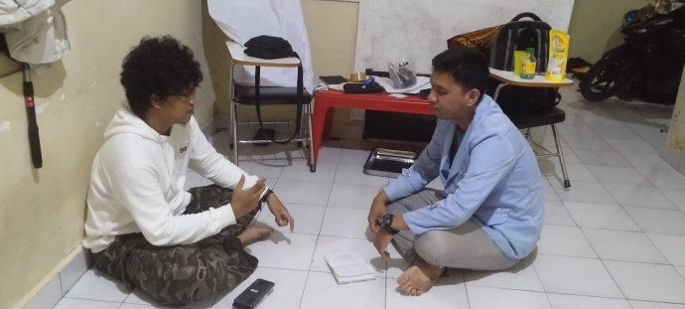
Wawancara bersama Ketua Perkaderan HMI MPO Palembang Darussalam Aris Abdul Aziz
Wawancara bersama Kader HMI MPO Palembang Darussalam yaitu Sandesta
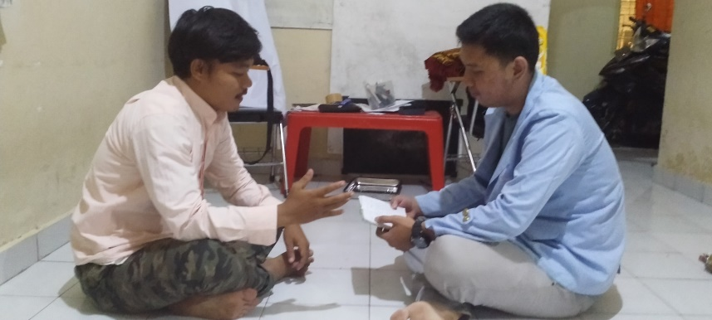

Latihan Kader I HMI MPO Palembang Darussalam
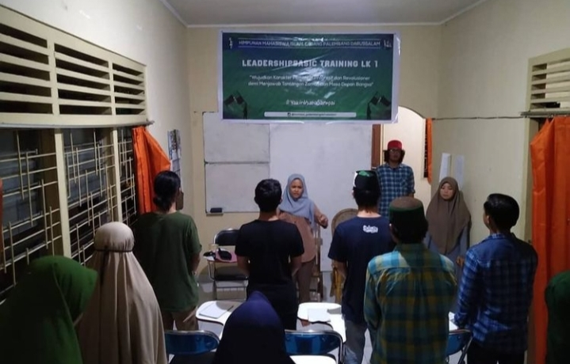
Latihan Kader II HMI MPO Palembang Darussalam
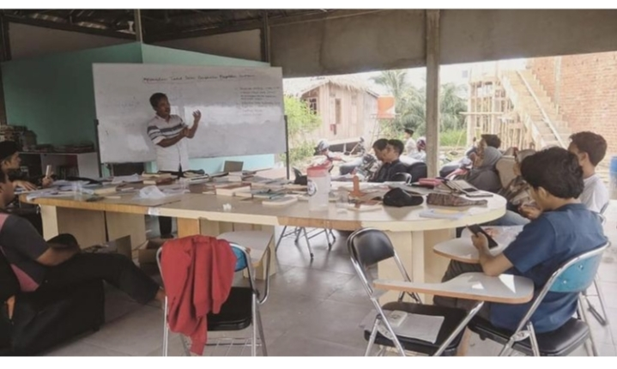

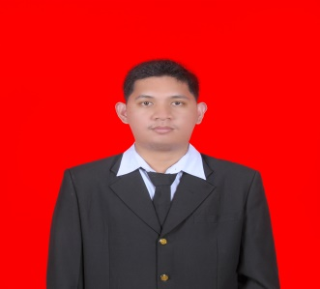
NAMA : Triadi Yuliansyah
TTL : Kayuagung, 27 Juli 1998
AGAMA : ISLAM
KEWARGANEGARAAN : INDONESIA
HOBI : Musik dan Olahraga
Nama Orang Tua :
AYAH : M.Syukri
IBU :Eliana
Jumlah Saudara : 3
Anak ke : 3
Riwayat Pendidikan : SD NEGERI 3 KAYUAGUNG
: SMP NEGERI 6 KAYUAGUNG
: SMA NEGERI 2 KAYUAGUNG

